**INSTITUCIÓN EDUCATIVA**

**“El Limón”**



**INFORME DE GESTIÓN 2017**

*Lic. DOMINGO PATERNINA PEÑATA*

*Rector*

**TABLA DE CONTENIDO**

INTRODUCCION..……………………………………………………………………….. 4

1. GESTIÓN DIRECTIVA 5

1.1. IDENTIFICACIÓN DE LA INSTITUCIÓN 5

1.2. RENDICION DE CUENTAS 6

1.2.1. REFERENTES PARA LA RENDICION DE CUENTAS 6

1.3. HORIZONTE INSTITUCIONAL 7

1.3.1. VISIÓN 7

1.3.1.1. MISION 7

1.3.1.2. FILOSOFIA 7

1.3.2. OBJETIVOS INSTITUCIONALES 8

1.3.2.1. METAS 8

1.4. Política de inclusión 9

1.5. Planes y proyectos articulados con otras entidades 11

1.6. Mecanismos de comunicación para mantener informada a la comunidad 12

1.7. Impacto del Manual de Convivencia 12

1.8. Impacto de Gobierno Escolar 12

1.9. Hechos destacados de la coordinación con padres de familia, autoridades educativas, otras instituciones 13

2. GESTIÓN ACADÉMICA 14

2.1. Plan de estudios 14

2.2. Planes de clase y evaluación en el aula. 14

2.3. Tiempos para el aprendizaje, jornada escolar y laboral. 15

2.4. Relación de los docentes con los estudiantes. 15

2.5. Evolución de matrícula, promoción y deserción. 15

2.6. Seguimiento a la asistencia 14

2.7. Actividades de nivelación y de apoyo con base al informe del comité de evaluación y promoción que se elaboran en cada periodo, se realizan actividades de nivelación. 16

2.8. Aplicación de la promoción anticipada 16

2.9. resumen del Índice Sintético de la Calidad Educativa (ISCE) y sus

respectivos componentes

2.10. Propuesta de estrategias para mejorar el desempeño de las pruebas saber de los grados 3, 5 y 9………………………………………………………………….

3. GESTIÓN ADMIANISTRATIVA Y FINANCIERA 19

4. GESTIÓN COMUNITARIA 22

4.1. Proyectos Sociales y Comunitarios 22

4.2. Prioridades 22

4.3. Junta de padres de familia - Escuela de padres 23

4.4. Proyectos de articulación con programas para el trabajo y desarrollo humano y con instituciones educativas de educación superior. 23

5. NECESIDADES DE ASISTENCIA TECNICA 24

INTRODUCCIÓN

La Institución Educativa “El Limón”, abre un espacio de participación democrática y una oportunidad para que las comunidades se apropien y conozcan los fines de la educación establecidos por la ley, teniendo en cuenta las funciones sociales, económicas y culturales de su contexto.

El proyecto Educativo Institucional ( PEI ), nos proporciona los mecanismos para que todos los estamentos de la institución y de su entorno se integren alrededor de él y ejerzan la autonomía que legítimamente han ganado en un proceso histórico que ahora se legaliza por medio de la ley general de educación; donde cada establecimiento educativo goza de total autonomía para formular, adoptar y poner en práctica su propio proyecto educativo Institucional sin más limitaciones que las definidas por la ley.

El PEI expresa los procedimientos que la institución ha decidido utilizar para alcanzar los fines de educación definidos por la ley, teniendo en cuenta la realidad social, económica y cultural. Con el PEI la institución asume la posición frente al proceso educativo, es decir, da sentido al actuar y compromete a todos los integrantes de la comunidad educativa.

**GESTIÓN DIRECTIVA**

Es el área que se centra en el direccionamiento estratégico, la cultura institucional, el clima y el gobierno escolar, además de las relaciones con el entorno.

## IDENTIFICACIÓN DE LA INSTITUCIÓN

Esta institución se identifica con el mismo nombre del corregimiento donde está localizada así:

“Institución Educativa “El Limón”’’, se encuentra ubicada en el Municipio de Canalete Córdoba antes de llegar a la cabecera municipal, más exactamente en el corregimiento de “El Limón” ; se identifica ante el DANE con el número 223090000500, el NIT. *900044380-8* es de carácter oficial mixto, desde educación pre-escolar hasta grado noveno y grado **decimo** a partir de 2018 (Resolución N°003987 de14 de diciembre de 2017) educación básica e implementación de la jornada única. Resolución N°003753 de 30 de noviembre de 2017 en los en los niveles preescolar, básica primaria y básica secundaria.

## RENDICION DE CUENTAS

“La rendición de cuentas es el proceso en el cual las administraciones públicas del Orden Nacional y territorial y los servidores públicos comunican, explican y argumentan sus acciones a la sociedad”. La conforma el conjunto de acciones planificadas y su puesta en marcha por las instituciones del Estado con el objeto de informar a la sociedad, acerca de las acciones y resultados producto de su gestión y permite recibir aportes de los ciudadanos para mejorar su desempeño.

En este sentido, la rendición de cuentas es un proceso de “doble vía” en el cual los servidores del Estado tienen la obligación de informar y responder por su gestión, y la ciudadanía tiene el derecho a ser informada y pedir explicaciones sobre las acciones adelantadas por la administración.

### REFERENTES PARA LA RENDICION DE CUENTAS

* Principios constitucionales: transparencia, responsabilidad, eficacia, eficiencia e imparcialidad y participación ciudadana en el manejo de los recursos públicos y los proyectos presentados.
* Documentos de política: Plan Nacional de Desarrollo, Plan de Desarrollo Territorial, Plan Educativo Institucional, Plan de Mejoramiento Institucional.
* Marco Legal: Constitución Política, Ley 115 de 1994, Ley 715 de 2001, Ley 489 de 1998, Ley 1474 de 2011, Decreto 4791 de 2008, Decreto 1860 de 1994, Directiva Ministerial No. 22 de julio de 2010, Ley 1620 de 2013.

## HORIZONTE INSTITUCIONAL



### VISIÓN

En el año 2025 la Institución Educativa El Limón ofrecerá un servicio educativo en los niveles de grado cero, básica primaría, básica secundaría y media académica. Será reconocida en el municipio de Canalete por:

Haber mejorado el nivel de desempeño de sus estudiantes en las pruebas saber.

Haber fortalecido el vínculo con los padres de familia y la comunidad.

Contar con un equipo docente y administrativo completo y comprometido con el proyecto educativo y el aporte al desarrollo productivo de su entorno.

#### MISION

Somos una Institución Educativa de carácter oficial, ubicada en el corregimiento el Limón del municipio de Canalete, que brinda un servicio educativo en los niveles de: grado cero, básica primaría, básica secundaría y grado decimo. A través de metodologías flexibles, un cuerpo docente calificado y apoyados en el uso de TICS, formamos estudiantes humanísticamente íntegros que posean un alto nivel de competencias académicas, que sean analíticos, críticos y artífices de su propio aprendizaje, con base en valores como la autoestima, el orden, el respeto y la responsabilidad de manera que contribuyan a fortalecer su proyecto de vida

#### FILOSOFÍA DE LA INSTITUCIÓN EDUCATIVA “EL LIMÓN

La Institución Educativa “El Limón” considera al educando como ser integro, con actitudes, aptitudes, habilidades y destrezas, razón por la cual, ofrece una educación fundamentada en valores y conocimientos que le permitan desenvolverse en forma responsable ante su comunidad local, regional y nacional.

Así mismo, se busca crear una cultura de paz en la escuela, promoviendo el respeto por la dignidad de la persona, como base de la convivencia, sin distinción de edad, sexo, etnia, color, creencia religiosa, política o económica, en aras del bien común, la valoración de la diferencia y el reconocimiento del otro y a la solución de los problemas de su entorno.

##### **PLANTA DE PERSONAL ACTUAL**

La institución cuenta con un recurso humano de:

* Un Rector en propiedad.
* 15 Docentes. (12 en propiedad y 3 provisionales)

Notándose una deficiencia en la planta de personal:

En la planta administrativa:

* Dos aseadoras.
* Un celador
* Una secretaria

#### OBJETIVO INSTITUCIONALES

Son objetivos del Institución Educativa “El Limón” los siguientes:

* Brindar una educación integral a niños, niñas y jóvenes a través del aprendizaje adquirido en las diferentes áreas del conocimiento, el desarrollo de la capacidad crítica, creativa y participativa, la promoción de la cultura y el cultivo de valores éticos, morales y religiosos orientados a la vinculación con la sociedad y el trabajo.
* Desarrollar en el educando las habilidades comunicativas (leer, escribir, escuchar, hablar y expresarse correctamente) necesarias para su desempeño en la vida social.
* Fomentar el interés por la ciencia y la investigación a través de la construcción de conocimientos basados en la comprensión de la realidad social, histórica y cultural, de su localidad, región y país.
* Convertir la Institución Educativa en un lugar de definición de principios democráticos y de la constitución nacional.
* Establecer mecanismos de participación de los miembros de la comunidad educativa para mejorar la imagen de la Institución Educativa, la preservación y mejoramiento de la planta física.
* Establecer criterios para que la democracia y la libertad sean entendidos como una relación armoniosa entre todos los miembros de la comunidad.
* Propiciar la presentación de propuestas y la sustentación de ellas por parte de quienes las presenten.

#### METAS

* Capacitar al 100% de los docentes en estrategias evaluativas para fortalecer el ISCE. (Los docentes asistieron a diferentes capacitaciones ofrecidas por las entidades territoriales)
* Capacitar a los representantes del consejo de padres como base para la participación en los procesos institucionales. (Desde la rectoría se adelantaron charlas orientativas en función de los órganos del gobierno escolar)
* Impulsar la competencia de lecto - escritura en el 100% de las áreas durante la vigencia. (Acción realizada ajo la orientación de la decente de Humanidades Enda escobar Noguera y el apoyo del tutor PTA)
* Incrementar el nivel satisfactorio 0.25% en los resultados de las pruebas SABER en la vigencia a partir de estrategias pedagógicas.(Situación que se verificara a la luz del análisis de resultados ser 3, 5, 9)
* Institucionalizar la cultura ambiental a través de proyectos productivos transversales. (Se adelantó un proyecto de manejo de basuras)
* Lograr la construcción de dos aulas y la reubicación de la batería sanitaria (se lograron las dos aulas)

## Política de inclusión

La inclusión entendida como la posibilidad que tienen todas las personas de acceder a los bienes y servicios de la sociedad, es decir, de los sistemas sociales, educativos, económicos, políticos, religiosos, culturales y científicos, esta no es sólo la oportunidad de acceder, sino también el proceso de identificar y responder a la diversidad de necesidades de todos los estudiantes, a través de la mayor participación en el aprendizaje, las culturas y las comunidades, reduciendo de esta manera la exclusión en la educación.

En nuestra institución se mantienen estas políticas de inclusión, no obstante la existencia de una población con índice de emigración por razones de falta de oportunidades de trabajo que afectan sustancialmente la permanencia escolar de muchos matriculados que a veces tienen que salir porque sus padres deben salir de la región por razones laborales. De igual manera hay que destacar los altos índices de pobreza de familias que a pesar de existir la gratuidad escolar y acción social no resisten la permanencia en la escuela por razones ajenas a su voluntad.

Por esta razón enfocamos unos lineamientos claros para anexar a nuestra política Institucional de Inclusión:

* Enfoque de derechos
* Equidad
* Solidaridad
* Derecho a la educación
* Formación para la vida
* Reconocimiento de potencialidades
* Modelo educativo flexible
* Implementación de la Jornada Única

## Planes y proyectos articulados con otras entidades

Existe un PEI articulado que involucra todos los planes y programas de la Institución al igual que las estrategias metodológicas y pedagógicas que permiten la articulación con las demás áreas del conocimiento a través del trabajo en equipo.

Para la elaboración, presentación y ejecución de proyectos debe seguir los lineamientos adoptados por el consejo académico.

## Los proyectos Institucionales son:

## Proyecto transversal para la educación sexual y construcción de ciudadanía

## Proyecto aprovechamiento del tiempo libre

## Proyecto de lectura

## Ornamentación y embellecimiento.

## Educación para la democracia.

## Escuela de padres.

## Mecanismos de comunicación Institucional

* Plan Operativo 2017
* Carteles en sitios estratégicos.
* Uso de herramientas tecnológicas.
* El manual de convivencia ha sido actualizado (Ley 1620) y dado a conocer a la comunidad educativa.

## Impacto del Manual de Convivencia

El Manual de Convivencia se han recopilado y organizado los aportes de todos los miembros de la Comunidad Educativa conscientes de su autoformación y de los principios de concertación que lo deben enmarcar, tales como la participación, la justicia, el diálogo y la conciliación, además de los soportes establecidos de ley como columna vertebral de los procesos integrales de formación de los educandos de la institución.

## Impacto de Gobierno Escolar

Es importante anotar el aumento en la participación de miembros de la comunidad educativa en los diferentes órganos del gobierno escolar para las siguientes actividades:

* Para la elección del personero se inició el uso de una app gratuita, con buenos resultados
* Se dio inicio al uso de formatos por parte de la comunidad para efectos de quejas y sugerencias.
* Elección de los diferentes estamentos del gobierno escolar (Consejo y Personero Estudiantil).
* Apoyo a iniciativas para el fortalecimiento de los proyectos transversales obligatorios y el favorecimiento del clima escolar en especial en el de tiempo libre.

## Hechos destacados de la coordinación con padres de familia, autoridades educativas, otras instituciones

En la comunidad educativa la familia es un miembro activo de la Institución Educativa “El Limón” cabe destacar las siguientes actividades:

* Reunión e integración con padres de familia y acudientes en cada uno de los periodos del año escolar.
* Participación a eventos, culturales y deportivos (Día de las madres, Día de la Familia, Celebración día del Idioma)
* Reunión con la junta de padres de familia
* Acciones adelantadas con la CUN

# GESTIÓN ACADÉMICA

La Institución Educativa “El Limón” cuenta con un Proyecto Educativo Institucional – P.E.I., en mejora continua, el cual refleja la identidad institucional y señala los objetivos que todos los estudiantes deben alcanzar en función de sus características, necesidades y requerimientos.

Es la esencia del trabajo de un establecimiento educativo, pues señala cómo se enfocan sus acciones para lograr que los estudiantes aprendan y desarrollen las competencias necesarias para su desempeño personal, social y profesional. Esta área de la gestión se encarga de los procesos de diseño curricular, prácticas pedagógicas institucionales, gestión de clases y seguimiento académico.

## Plan de estudios

Definición del quehacer en cada área desde el grado preescolar, a 9° grado ( (incorporación de estándares y construcción de contenidos curriculares o acciones en el aula, atendiendo a los principios de horizontalidad, verticalidad y complejidad).

Hay un plan de estudios institucional que responde a las políticas trazadas en el PEI. Los lineamientos y los estándares básicos de competencias que fundamentan los planes de aula de los docentes en todas las áreas.

Los docentes de preescolar a grado noveno desarrollan las competencias de las diferentes áreas con el apoyo de guías, Aprovechando de los recursos ofrecidos por el PTA, los cuales facilitan y reorientan el enriquecimiento de los planes de área. Además, se apoyan en material externo que permite interiorizar en los estudiantes los conceptos desde una mirada más amplia para dar cuenta de las exigencias de los estándares curriculares.

## Planes de clase y evaluación en el aula.

Los planes de aula son estrategias que son revisadas y evaluadas periódicamente, que sirven además para implementar medidas de ajuste y mejoramiento que a la vez sirven para desarrollar las competencias de los estudiantes.

En cada guía de aprendizaje, se realizan adaptaciones, trabajos individuales y grupales que permiten el afianzamiento del aprendizaje de cada estudiante, contando con el profesor como un acompañante en este proceso de enseñanza- aprendizaje.

En relación con el proceso de evaluación, podemos afirmar que es constante para lo cual se destinan espacios para la verificación del manejo de los saberes y que parten de la autonomía de cada docente; esto con el fin de identificar el nivel de manejo de las competencias básicas de cada estudiante.

## Tiempos para el aprendizaje, jornada escolar y laboral.

Al inicio del año escolar se entrega la carga académica a cada uno de los docentes en donde se indica la jornada y la asignación académica, la jornada escolar está definida de acuerdo al decreto 1850/2002 e igualmente la jornada laboral.

La institución distribuye el tiempo curricular y extracurricular, el cual utiliza apropiadamente y efectivamente hace una evaluación y seguimiento del adecuado uso de los tiempos.

## Relación de los docentes con los estudiantes.

La institución da autonomía al docente para que oriente los temas en clase y a la vez los estudiantes que tengan ideas innovadoras se les da la oportunidad de expresarlas. Además, la institución promueve estrategias para fortalecer las prácticas de aula (este proceso refleja debilidades en cuanto a la participación innovadora de los alumnos).

## Evolución de matrícula y aplicación del SIE.

Se hace una actualización permanente del SIMAT, Existe proceso de matrícula ágil se mantiene actualizado el estado de los estudiantes de cada una de las sedes de la Institución Educativa.

Para el inicio del proceso de matrícula se coloca cartelera informativa del cronograma, indicando las fechas y requisitos.

Se dio cabal desarrollo a la aplicación del SIE usando como herramienta base la plataforma SINAI. Sistema de Información Académica Institucional.

## Seguimiento a la asistencia

A los estudiantes se les realiza un seguimiento de asistencia diario, para identificar constantemente que dificultades presentan en relación con la regularidad o frecuencia para acudir a clases. Con base en este registro se hace un llamado a los acudientes, para buscar mecanismos de regreso a sus actividades pedagógicas diarias.

## Actividades de nivelación y de apoyo a estudiantes con bajo desempeño académico de cada estudiante en el periodo.

Este proceso es constante y durante el desarrollo de cada periodo de clase, haciendo uso del SIE.

## Aplicación de la promoción anticipada

No se realizó promoción anticipada.

### Resultado de pruebas saber 3, 5 y 9

Aquí encontrarás el resumen del Índice Sintético de la Calidad Educativa (ISCE) y sus respectivos componentes desde el 2017, como también la Meta de Mejoramiento Anual (MMA) a alcanzar en el 2018.

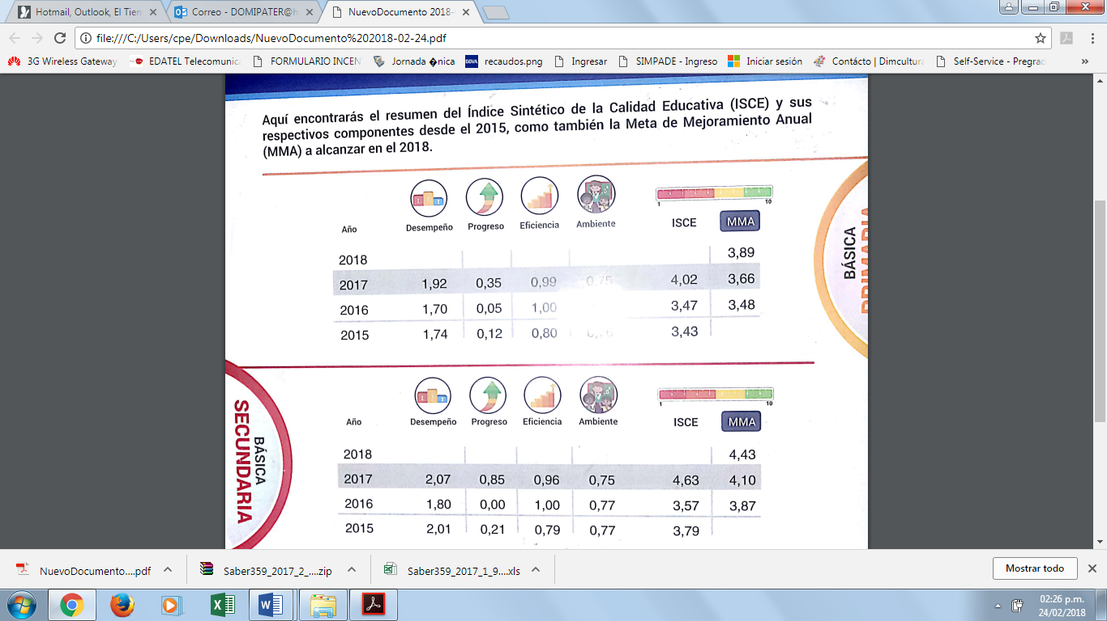

RESULTADOS PRUEAS SABER 3, 5, 9 POR GRADO Y SEDES

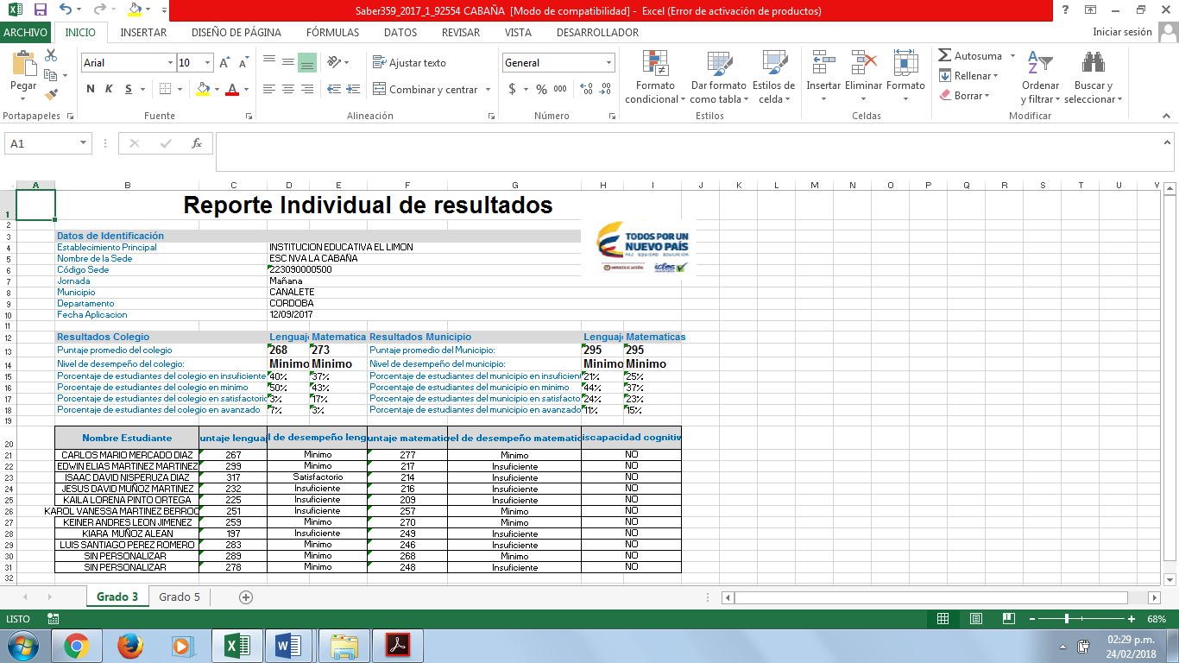

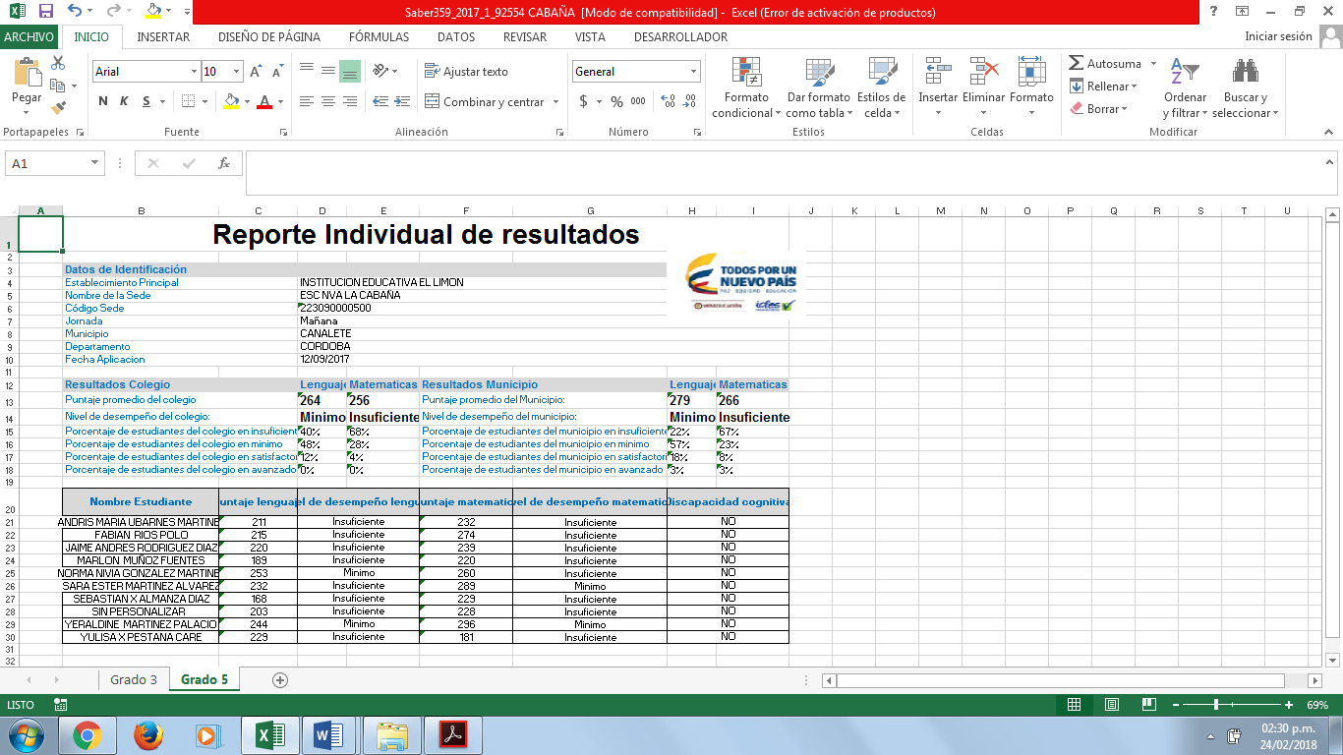

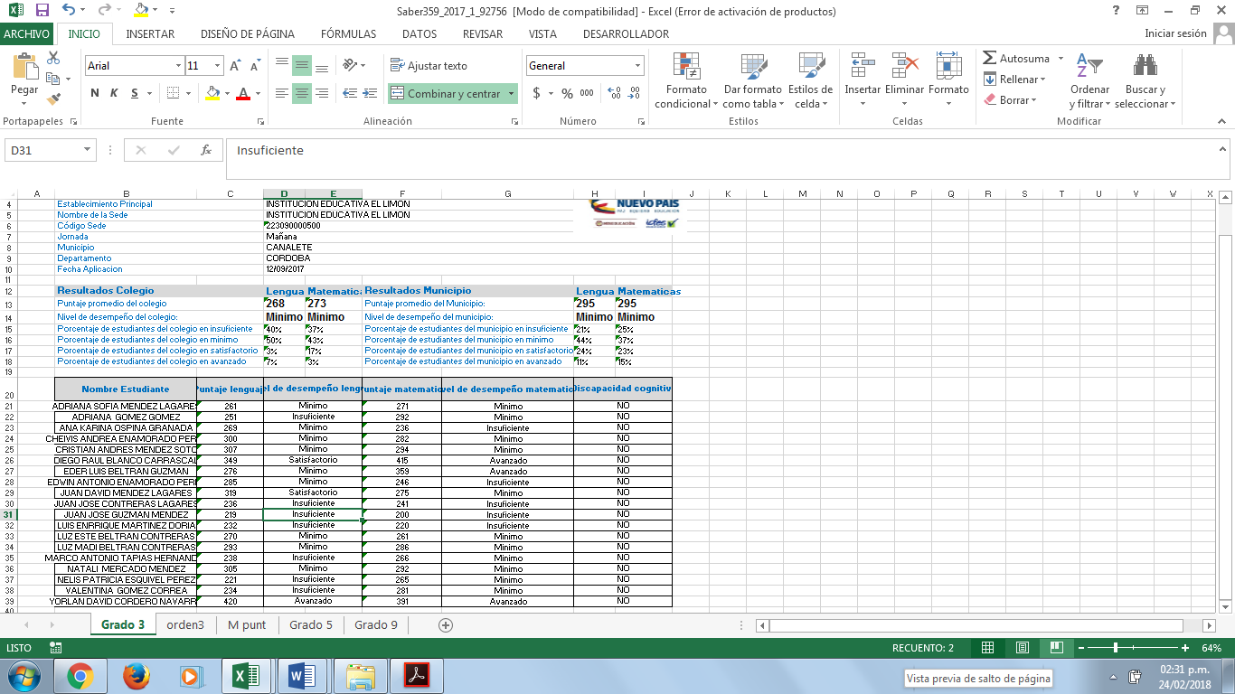

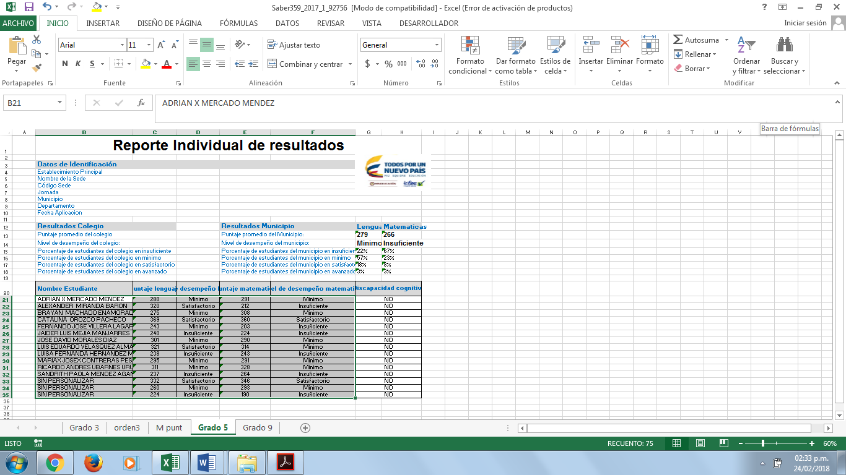

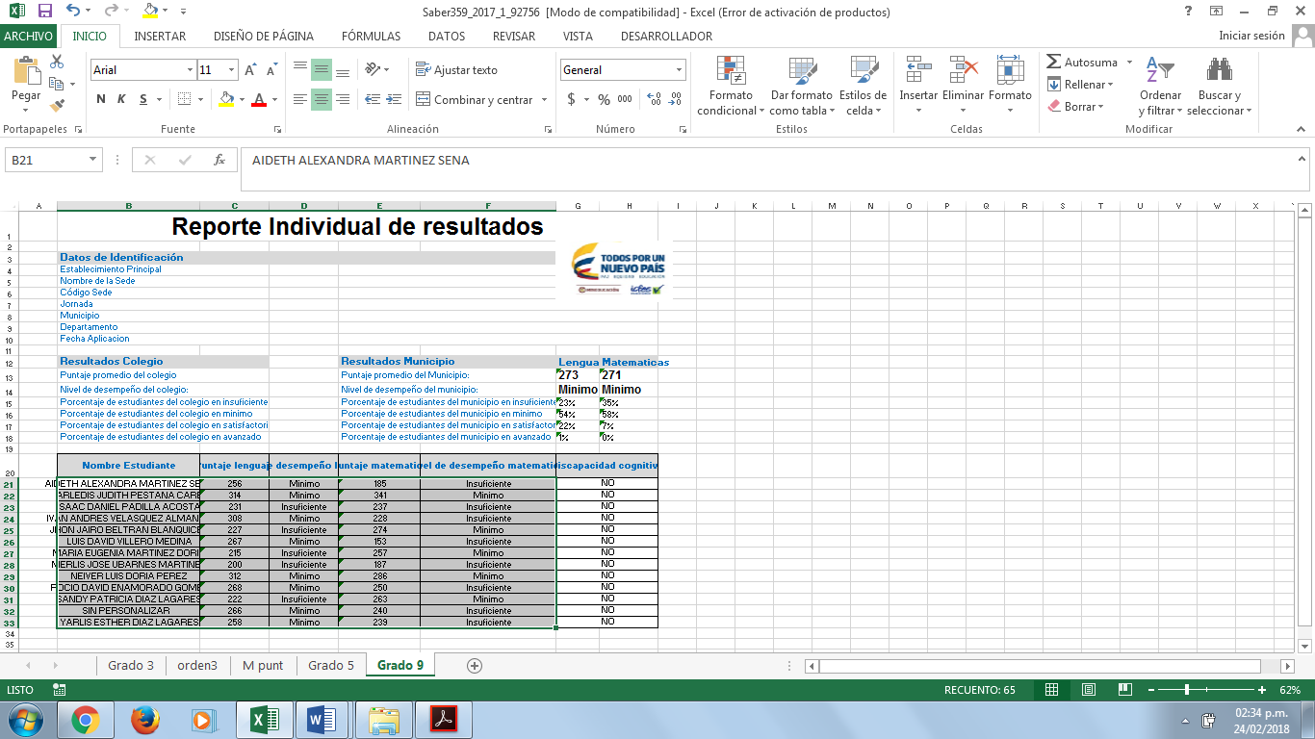

# 10. Propuesta de estrategias para mejorar el desempeño de las pruebas saber de los grados 3, 5 y 9.

* Con base en los resultados de las pruebas saber 3°, 5° y 9° del 2016, los docentes en reunión del Consejo académico acordamos realizar el siguiente plan de acción que redunde en la calidad y mejoramiento de los resultados institucionales **resaltando que en Los resultados 2016 no hizo acreedores del incentivo ISCE**:

**PLAN DE MEJORAMIENTO**

**Objetivo:** Diseñar acciones que permitan mejorar las debilidades evidenciadas en cada uno de los componentes del ISCE 2016, con miras a posicionar a la IE El Limón como la mejor del municipio de Canalete y una de las mejores a nivel departamental y nacional.

|  |  |  |  |  |
| --- | --- | --- | --- | --- |
| **Meta** | **Acción de Mejoramiento** | **Materiales** | **Responsables** | **Seguimiento** |
| Disminuir en un 44% el número de estudiantes en insuficientes en los grados 3°, 5° y 9°, tanto en lenguaje como en matemáticas. | * Implementación de estrategias lectoescriturales que le permitan a los estudiantes desempeñarse asertivamente en la prueba de 3°, 5° y 9. * Aplicar simulacros físicos y virtuales que fortalezcan las competencias evaluadas en lenguaje y matemáticas. * Fomentar concursos a nivel de grados e integrados, que estimulen a los estudiantes a fortalecer sus competencias lectoras y matemáticas. * Actualizar los planes de área y aula para que respondan a las necesidades y competencias evaluadas en lenguaje y matemáticas de la prueba saber. | * Resultados de prueba saber de 3°, 5° y 9°. * Plan de trabajo para fortalecer las competencias de lenguaje y matemáticas. * Diagnóstico lector. * Simulacros físicos y virtuales. | Rector y Docentes de Primaria y Bachillerato. |  |
| Favorecer el mejoramiento en el desempeño, en lenguaje y matemáticas, de los estudiantes de 3°, 5° y 9°, de tal manera que el promedio aumente 20 puntos. | * Analizar las debilidades recurrentes en las pruebas de lenguaje y matemáticas de los grados 3°, 5° y 9°. * Desarrollar actividades que permitan superar las debilidades evidenciadas. * Implementar simulacros periódicos. | * Resultados de las pruebas saber de 3°, 5° y 9°. * Instrumento de análisis de debilidades. * Plan de acción para fortalecer las debilidades evidenciadas en lenguaje y matemáticas. | Rector y Docentes de Primaria y Bachillerato. |  |
| Mantener en un 99% la tasa de aprobación para 2018. | * Establecer acuerdos con los padres de familia para que apoyen el proceso de aprendizaje de los estudiantes. * Hacer seguimiento a los acuerdos establecidos con los padres de familia. * Premiar a los padres de familia y estudiantes que cumplieron con los compromisos y obtuvieron buenos resultados académicos. | * Acta de acuerdos con padres de familia. | Rector, Docentes de Primaria y Bachillerato y Padres de Familia. |  |
| Para el 2018 se contará con estrategias que fortalezcan los elementos de ambiente escolar. | * Investigar los factores que inciden negativamente en el desempeño de los estudiantes dentro y fuera del aula. * Implementar estrategias que permitan minimizar el impacto negativo de los agentes internos y externos que impiden que los estudiantes aprendan significativamente. | * ISCE 2016. * Instrumento diagnóstico de amenazas institucionales. * Plan de acción con base en el diagnóstico de las amenazas. | Rector y Docentes de Primaria y Bachillerato. |  |

**Observación:** Este plan de acción está sujeto a ajustes dependiendo de las necesidades que se reconozcan a partir del seguimiento a las acciones.

# GESTIÓN ADMIANISTRATIVA Y FINANCIERA

**GESTION FINANCIERA - VIGENCIA FISCAL AÑO 2017**

**ENTIDAD:**

**INSTITUCION EDUCATIVA “El Limón” NIT: 900.049.076-6**

La parte financiera de la Institución se desarrollan atendiendo las estipulaciones establecidas en los decretos 4791 y 4807 y demás establecidas por la Ley, y de acuerdo a estos se llevan a las Necesidades prioritarias.

Se realizan inversiones en Bienes y Servicios que están directamente relacionados con las diferentes Actividades Académicas y Administrativas.

Académicas: Se adquieren Bienes para uso en aulas de clase, que son necesarios para lograr un buen desarrollo académico de los Estudiantes y para que los Docentes puedan transmitir esos conocimientos fundamentales en ese desarrollo intelectual y personal de cada alumno de la Institución. Se adquieren servicios que sirvan para mantener un ambiente óptimo y que la comunidad educativa pueda así recibir en las mejores condiciones el conocimiento para lograr un buen futuro.

Administrativas: De igual forma que en las académicas la parte administrativa necesita de Bienes y servicios para poder cumplir con el objetivo de educar y para que todo el cuerpo docente y demás que la conforman desarrolle esos objetivos en aras de formar a una comunidad.

|  |
| --- |
| **EJECUCION PRESUPUESTAL DE INGRESOS** |
| **ENTIDAD: INSTITUCION EDUCATIVA “El Limón”** |
| **NIT: 900.044.380 - 8** |

**EJECUCION FINANCIERA**

**VIGENCIA FISCAL AÑO 2017**

Objetivos: El Objetivo principal de la Institución Educativa, es Garantizar en una Forma Organizada, Eficaz y Eficiente los Recursos de los Fondos de Servicios Educativos y que esté encaminado al Mejoramiento de la calidad Académica en la Institución en un Periodo de Tiempo Determinado.

Principales Políticas de Ejecución: Adelantar todos y cada uno de los procesos contractuales, teniendo en cuenta los Principios de Igualdad, Moralidad, Eficiencia, Eficacia, Celeridad y Economía, establecido dentro del Marco de la Ley 80 de 1993 y la Ley 1150 de 2007, y los Decretos Reglamentarios 4791 de 2008 y 4807 de 2011.

Metodología para su Formación: Los Bienes y Servicios adquiridos por la Institución, se basan en las necesidades planteadas por las partes que intervienen en la Formación Académica y las que se presentan en forma Inesperada, necesarias para lograr una mejor prestación del servicio Escolar que conlleva al mejoramiento de la Calidad Académica y por ende lograr el Correcto Funcionamiento de la Institución.

La Ejecución se realiza teniendo en cuenta los principios de Economía, imparcialidad, Eficiencia, Necesidad y Efectividad, con el fin de garantizar el adecuado funcionamiento de la Institución y dentro de los Parámetros de Cantidad y Oportunidad.

El rector como Representante Legal y Primera Autoridad de la Institución es el Ordenador del Gasto y Tiene Facultades para Suscribir los Contratos necesarios para dar cumplimiento de los Objetivos trazados, con mira a cumplir con el Mejoramiento de la Calidad Académica en la Institución.

La Ejecución está proyectada con el objeto de cubrir las Necesidades de las Aéreas Misionales y de Apoyo a la Institución, teniendo en cuenta la estructura organizacional, siendo este un Establecimiento Público del orden Departamental

Periodo: Se elaboró para el Término de un año, teniendo en Cuenta los Consumos Históricos, los Compromisos y Necesidades de la Institución Educativa y se estableció que su ejecución será Mensual izada.

Metodología: Primero se Realiza una Planeación de las Necesidades, para de esta forma realizar las Contrataciones y así adquirir los Bienes o servicios, todo esto basado en los datos Históricos de Consumo, este proceso es presentado ante el Consejo Directivo, para que estos decidan sobre los datos presentados y se tomen las correcciones o ajustes necesarios y dar cumplimiento al Mejoramiento de la Calidad Académica en la institución y dar la respectiva Aprobación y Publicación bajo los Principios de Igualdad, Moralidad, Eficiencia y Economía.

De acuerdo a lo anterior se determina la modalidad de Contratación, teniendo en cuenta la Ley 80 e 1993 y sus Decretos Reglamentarios.

Acciones de Control: El Rector de la Institución siempre debe dar información de las Acciones Ejecutadas, a toda la Comunidad y Miembros del Consejo Directivo, quienes califican dichas Acciones y por ende los Entes de Control de igual forma deben estar enterados de todos los procesos ejecutados en la institución.

Responsables: El Único Responsable de todos los Procesos ejecutados con respecto a l manejo de los Fondos de Servicios Educativos, de acuerdo al Plan de Compras, es el Rector de la Institución.

|  |  |  |
| --- | --- | --- |
| EJECUCION PRESUPUESTAL DE INGRESOS | |  |
| SALDO INICIAL | 5.360,00 |  |
| CONPES | 30.363.832,00 |  |
| TOTAL INGRESOS | 30.369.192,00 |  |
|  |  |  |
| EJECUCION PRESUPUESTAL DE GASTOS E INVERSIONES | |  |
| ACTIVIDADES CIENTIFICAS | 120.976,00 |  |
| COMISIONES, HONORARIOS Y SERVICIOS | 227.562,00 |  |
| COMISIONES, HONORARIOS Y SERVICIOS | 532.954,00 |  |
| COMISIONES, HONORARIOS Y SERVICIOS | 1.079.500,00 |  |
| COMISIONES, HONORARIOS Y SERVICIOS | 1.230.389,00 |  |
| ENSERES Y EQUIPOS DE OFICINA | 2.475.000,00 |  |
| ENSERES Y EQUIPOS DE OFICINA | 2.600.000,00 |  |
| ENSERES Y EQUIPOS DE OFICINA | 2.910.000,00 |  |
| GASTOS FINANCIEROS | 4.168.700,00 |  |
| GRAVAMEN FINANCIERO | 7.131.000,00 |  |
| GRAVAMEN FINANCIERO | 7.892.200,00 |  |
| TOTAL GASTOS E INVERSIONES | 30.368.281,00 |  |
|  |  |  |
| SALDO POR EJECUTAR | 911,00 |  |
|  |  |  |
| EJECUCION DETALLADA DE GASTOS E INVERSIONES | | |
| ASESORIA CONTABLE Y PREPARACION DE INFORMES PARA PRESENTAR A ENTES DE CONTROL Y SECRETARIAS DE EDUCACION | 1.000.000,00 | COMISIONES, HONORARIOS Y SERVICIOS |
| SUMINISTRO DE PLATAFORMA - LICENCIAMIENTO Y DERECHO A USO DE SOFWARE PARA NOTAS EN LA INSTITUCION | 553.389,00 | INTANGIBLES |
| SUMINISTRO DE PROTECTORES PARA PUERTAS DE AULAS DE LA SEDE LA CABAÑA DE LA INSTITUCION | 700.000,00 | MATERIALES Y SUMINISTROS |
| ADQUISICION DE MATERIALES PARA USO EN RESTAURANTE ESCOLAR DE LA INSTITUCION | 634.000,00 | MATERIALES Y SUMINISTROS |
| MANTENIMIENTO DEL SISTEMA SANITARIO SEDES Y PRINCIPAL Y MANTENIMIENTO DE INFRAESTRUCTURA DEL AREA DE RESTAURANTE ESCOLAR DE LA INSTITUCION | 850.000,00 | MANTENIMIENTO |
| ADQUISICION DE MATERIALES DE USO ACADEMICO Y ADMINISTRATIVO | 1.391.500,00 | MATERIALES Y SUMINISTROS |
| MANTENIMIENTO DE IMPRESORA SHAR 2040 DE USO EN LA INSTITUCION | 500.000,00 | MANTENIMIENTO |
| ADQUISICION DE MATERIALES DE USO ACADEMICO Y ADMINISTRATIVO | 1.036.500,00 | MATERIALES Y SUMINISTROS |
| ADQUISICION DE MATERIALES PARA MANTENIMIENTO DE INFRAESTRUCTURA EN LAS SEDES DE LA INSTITUCION | 1.503.700,00 | MATERIALES Y SUMINISTROS |
| MANTENIMIENTO DE TECHO Y REDOBLON DEL MISMO, MUROS DE BATERIA SANITARIA E INSTALACION DE LAVAMANOS EN LA INSTITUCION | 1.000.000,00 | MANTENIMIENTO |
| GASTOS RELACIONADOS CON EL MANEJO DE RECURSOS EN ENTIDAD FINACIERA | 36.529,39 | GRAVAMEN FINANCIERO |
| GASTOS RELACIONADOS CON EL MANEJO DE RECURSOS EN ENTIDAD FINACIERA | 227.562,00 | GASTOS FINANCIEROS |
| GASTOS RELACIONADOS CON EL MANEJO DE RECURSOS EN ENTIDAD FINACIERA | 1.052,00 | GRAVAMEN FINANCIERO |
| ORGANIZACIÓN Y REALIZACION ACTIVIDADES RELACIONADAS CON LA CONVIVENCIA CIUDADANA ENTRE TODA LA COMUNIDAD DE LA REGION | 1.960.000,00 | PROYECTO DE LECTO ESCRITURA |
| ASESORIA CONTABLE Y PREPARACION DE INFORMES PARA PRESENTAR A ENTES DE CONTROL Y SECRETARIAS DE EDUCACION | 600.000,00 | COMISIONES, HONORARIOS Y SERVICIOS |
| MANTENIMIENTO DE INFRAESTRUCTURA PODA DE ARBOLES, CONTROL DE MALEZAS Y CONTROL DE PLAGAS (MURCIELAGOS Y RATAS) EN LAS SEDES PRINCIPAL Y LA CABAÑA | 704.000,00 | MANTENIMIENTO |
| MANTENIMIENTO DE INSTALACIONES ELECTRICAS, AIRES ACONDICIONADOS ABANICOS DE TECHO E INSTALACION DE ABANICOS DE TECHO NUEVOS, EN AMBAS SEDES | 1.631.000,00 | MANTENIMIENTO |
| GASTOS RELACIONADOS CON EL MANEJO DE RECURSOS EN ENTIDAD FINACIERA | 19.020,00 | GRAVAMEN FINANCIERO |
| ADQUISICION DE VENTILADORES DE TECHOS PARA AULAS Y UNA ELECTROBOMBA PARA USO DE LA INSTITUCION | 1.085.000,00 | ENSERES Y EQUIPOS DE OFICINA |
| ADQUISICION DE MATERIALES PARA REALIZAR MANTENIMIENTOS DE SISTEMA DE AGUA Y ELECTRICO E INFRAESTRUCTURA DE LA INSTITUCION | 1.294.900,00 | MATERIALES Y SUMINISTROS |
| ADQUISICION DE MATERIALES PARA DESARROLLAR ACTIVIDADES ACADEMICAS - DEPORTIVAS - EN LA INSTITUCION | 1.079.500,00 | IMPLEMENTOS DEPORTIVOS |
| MATERIALES PARA ORGANIZACIÓN Y REALIZACION DE ACTIVIDADES RELACIONADAS CON LA ISADAS DE SIMBOLOS PATRIOS EN LA INSTITUCION | 640.350,00 | PROYECTO DE DEMOCRACIA |
| ADQUISICION DE MATERIALES PARA REALIZAR ACTIVIDADES ACADEMICAS Y ADMINISTRATIVAS EN LA INSTITUCION | 309.000,00 | MATERIALES Y SUMINISTROS |
| ADQUISICION DE MATERIALES PARA REALIZAR PROYECTO MEDIOAMBIENTAL “PONGAMOSLE LA CANECA AL PROBLEMA DE LOS RESIDUOS SOLIDOS EN LA INSTITUCION EDUCATIVA EL LIMON | 868.350,00 | PROYECTO DE MEDIO AMBIENTE |
| SUMINISTRO DE MATERIAL IMPRESO PARA USO EN ACTIVIDADES ACADEMICAS Y ADMINISTRARIVAS EN LA INSTITUCION | 532.954,00 | IMPRESOS Y PUBLICACIONES |
| SUMINISTRO DE PLATAFORMA - LICENCIAMIENTO Y DERECHO A USO DE SOFWARE PARA NOTAS EN LA INSTITUCION | 677.000,00 | INTANGIBLES |
| CAMBIO POR DETERIORO DE ESTRUCTURA DE MADERA E TECHO EN AULA MÚLTIPLE, RESTAURACIÓN DE CASILLA DE LA ENTRADA DE LA INSTITUCIÓN, MANTENIMIENTO DE PUERTAS DE LA BODEGA, DIRECCIÓN Y MANTENIMIENTO GENERAL DEL ENCERRAMIENTO EN LA SEDE PRINCIPAL | 1.630.000,00 | MANTENIMIENTO |
| ADQUISICION DE UNA IMPRESORA MULTIFUNCIONAL PARA LA SEDE LA CABAÑA | 490.000,00 | ENSERES Y EQUIPOS DE OFICINA |
| SUMINISTRAR MATERIALES PARA MANTENIMIENTO GENERAL EN LA SEE PRIMCIPAL (CAMBIO POR DETERIORO DE ESTRUCTURA DE MADERA DEL TECHO EN AULA MÚLTIPLE, RESTAURACIÓN DE CASILLA DE LA ENTRADA DE LA INSTITUCIÓN, MANTENIMIENTO DE PUERTAS DE LA BODEGA, DIRECCIÓN Y M | 749.800,00 | MATERIALES Y SUMINISTROS |
| GASTOS RELACIONADOS CON EL MANEJO DE RECURSOS EN ENTIDAD FINACIERA | 37.055,61 | GRAVAMEN FINANCIERO |
| ORGANIZACION, REALIZACION Y ADQUISICION DE MATERIALES PARA DESARROLAR ACTIVIDADES LUDICAS, RECREATIVAS Y DEPORTIVAS EN LA INSTITUCION CON ALUMNOS DE LA MISMA | 700.000,00 | PROYECTO DE TIEMPO LIBRE |
| GASTOS RELACIONADOS CON EL MANEJO DE RECURSOS EN ENTIDAD FINACIERA | 7.200,00 | GRAVAMEN FINANCIERO |
| ASESORIA CONTABLE Y PREPARACION DE INFORMES PARA PRESENTAR A ENTES DE CONTROL Y SECRETARIAS DE EDUCACION | 921.360,00 | COMISIONES, HONORARIOS Y SERVICIOS |
| ADQUISICION DE POLIZA DE MANEJO DE RECURSOS EN LA INSRIRUCION | 178.640,00 | SEGUROS GENERALES |
| MATERIALES PARA REALIZAR MANTENIMIENTO DE INFRAESTRUCTURA DE LA INSTITUCION | 272.800,00 | MATERIALES Y SUMINISTROS |
| MANTENIMIENTO DE INFRAESTRUCTURA PODA DE ARBOLES, CONTROL DE MALEZAS Y CONTROL DE PLAGAS (MURCIELAGOS Y RATAS) EN LAS SEDES PRINCIPAL Y LA CABAÑA POR VALOR DE SETECIENTOS CUATRO MIL PESOS M/L. | 566.000,00 | MANTENIMIENTO |
| MANTENIMIENTO DE INSTALACIONES ELECTRICAS, AIRES ACONDICIONADOS ABANICOS DE TECHO E INSTALACION DE ABANICOS DE TECHO NUEVOS, EN AMBAS SEDES | 250.000,00 | MANTENIMIENTO |
| GASTOS RELACIONADOS CON EL MANEJO DE RECURSOS EN ENTIDAD FINACIERA | 4.159,00 | GRAVAMEN FINANCIERO |
| DESARROLLO DE ACTIVIDADES RECREATIVAS CULTURALES Y DEPORTIVA EN LA INSTITUCIÓN EDUCATIVA EL LIMÓN | 2.600.000,00 | ACTIVIDADES CIENTIFICAS |
| ASESORIA CONTABLE Y PREPARACION DE INFORMES PARA PRESENTAR A ENTES DE CONTROL Y SECRETARIAS DE EDUCACION | 210.000,00 | COMISIONES, HONORARIOS Y SERVICIOS |
| ADQUISICION DE TRES MESAS Y SEIS BANCAS DE USO GENERAL EN LA INSTITUCION | 900.000,00 | ENSERES Y EQUIPOS DE OFICINA |
| GASTOS RELACIONADOS CON EL MANEJO DE RECURSOS EN ENTIDAD FINACIERA | 15.960,00 | GRAVAMEN FINANCIERO |

# GESTIÓN COMUNITARIA

Se encarga de las relaciones de la institución con la comunidad; así como de la participación y la convivencia, la atención educativa a grupos poblacionales con necesidades especiales bajo una perspectiva de inclusión, y la prevención de diferentes tipos de riesgos. A continuación, las actividades del Segundo semestre año 2017.

## Proyectos Sociales y Comunitarios

* Se logró sensibilizar a la comunidad estudiantil sobre la conservación del medio ambiente, por medio de capacitación, reuniones, y campañas preventivas.
* Se desarrollaron actividades de planeación con miras al año escolar 2017.
* Charlas sobre el manual de convivencia.

## Prioridades

* Desarrollar algunos talleres de escuela para padres.

## Junta de padres de familia - Escuela de padres

* La Institución conformó la Junta de padres de familia, convocados a asamblea para su elección y se logró una participación activa en el acompañamiento de procesos institucionales.
* Se realizaron Asambleas con el consejo de padres de familia.

## Proyectos de articulación con programas para el trabajo y desarrollo humano y con instituciones educativas de educación superior.

* Se desarrollaron seis proyectos con la CUN. En el marco del convenio 752 para ejecutar en 2018
* A partir del desarrollo de experiencias significativas se logró la capacitación de un docente ( Iván Ricardo Romero) que recibirá el grado e especialista en el mes de mayo de 2018 En el marco del convenio 752
* Formación En el marco del convenio de cooperación especial N° 572/13 celebrado entre la Gobernación de Córdoba y la Corporación Unificada Nacional de Educación Superior CUN acompañada de asesoría especializada para producir un contenido digital enfocado en su proyecto de investigación y el giro de recursos significativos para el desarrollo del mismo. Del cual como resultado el docente Fernando Fernández desarrollo un proyecto de aula de dicha temática y acompañado del docente Erotido Morales están en lista de espera de dos portátiles para el desarrollo de sus acciones pedagógicas.

**NECESIDADES DE ASISTENCIA TECNICA**

Nuestra institución ha mantenido una preocupación permanente, frente a la garantía de brindar una educación de calidad, donde podamos formar mejores seres humanos, ciudadanos con valores éticos, respetuosos de lo público, que ejercen los derechos humanos, que cumplan con sus deberes y convivan en paz. Por eso creemos que es importante que nuestros docentes y personal administrativo se capaciten y que los nuevos aprendizajes y conocimientos que adquiera sean aplicables y trasmitidos a toda nuestra comunidad educativa.

Por lo tanto, consideramos que sería muy apropiado y de gran ayuda dar apoyo en las siguientes actividades:

* Capacitación en el proceso de cualificación docente
* Capacitación en área administrativa y directivas
* Capacitación, talleres y seminarios para escuela de padres
* Capacitación orientación Psicológica para la comunidad educativa
* Capacitaciones al gobierno escolar sobre liderazgo.

__________________________________

DOMINGO PETERNINA PEÑATA

**RECTOR**